**Parcial No. 2**

Nombre y Apellido: ____________________________________________________

Número de Carnet o C.I.: _______________________________________________

**PARTE I (4 ptos)**

Se tiene el siguiente programa en C :

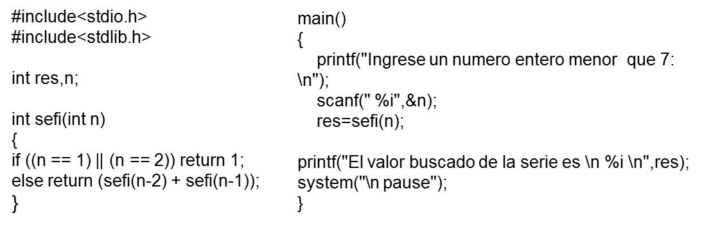

Nota: el valor cero (0) no es admitido.

Contestar en hoja aparte con su nombre, apellido y carnet lo siguiente:

I.1.- ¿Cuál es la relación que hay entre los resultados obtenidos, al ejecutar el programa con los números del 1 al 6 ?

I.2.- ¿Qué hace el programa?

I.3.- ¿Qué de diferente ve en el código dado con relación a otras funciones recursivas?

**PARTE II (6 ptos)**

Desarrolle en Lenguaje C un programa que dada una matriz llamada **Diago**  (5 x 5), la cual va a contener valores enteros, llame a una función que determine la suma en forma independiente de las 2 diagonales del arreglo.

**PARTE III (10 ptos)**

Realice en Lenguaje C un programa con la misma matriz de la Parte II, que tenga una función que ordene las columnas en orden ascendente de abajo hacia arriba y que luego mediante otra función determine cuantos de sus valores son pares y cuantos impares.